Gurluşyk maşynlarynyň we enjamlarynyň synplara bölünilşi

Okuwyň meýilnamasy:

1. Gurluşyk maşynlarynyň toparlara bölünilşi.
2. Gurluşyk maşynlarynyň gurluş-ulanyş häsiýetnamalary.

1.1. Gurluşyk maşynlarynyň toparlara bölünilşi.
Gurluşyk işlerini tiz ýerine ýetirmek we ony hil taýdan täze derejä ýetirmek köp zähmeti sarp edýän işleri industriallaşdyryp we kompleksleýin mehanizirläp ,ahyrda el zähmetini doly aýryp amala aşyryp bolar.
Kompleksleýin mehanizirleşdirmegi giňden ornaşdyrmak diňe bir gurluşygyň möhletini we özüne düşýän gymmatyny azaltman, eýsem zähmet öndürijiligini we gurluşygyň hilini artdyrýar. Öz gezeginde gurluşygy kompleksleýin mehanizmleşdirmek ýokary öndürijilikli maşynlar, enjamlar bolmadyk ýagdaýynda mümkin däldir.
Gurluşyk maşynlarynyň synplara bölünilşi, maşynlaryň baglanyşygy meňzeşlik we tapawutlylyk şertlerine esaslanan ulgamdyr. Olar dürli synplara bölünýärler. Senagat önümleriniň synplara bölünişine görä gurluşyk maşynlary “Gurluşyk we ýol maşynlary” bölümine degişli bolup, ol bolsa öz gezeginde synpçalara, toparlara, toparçalara, görnüşlere, görnüşçelere we indekslere bölünýär.
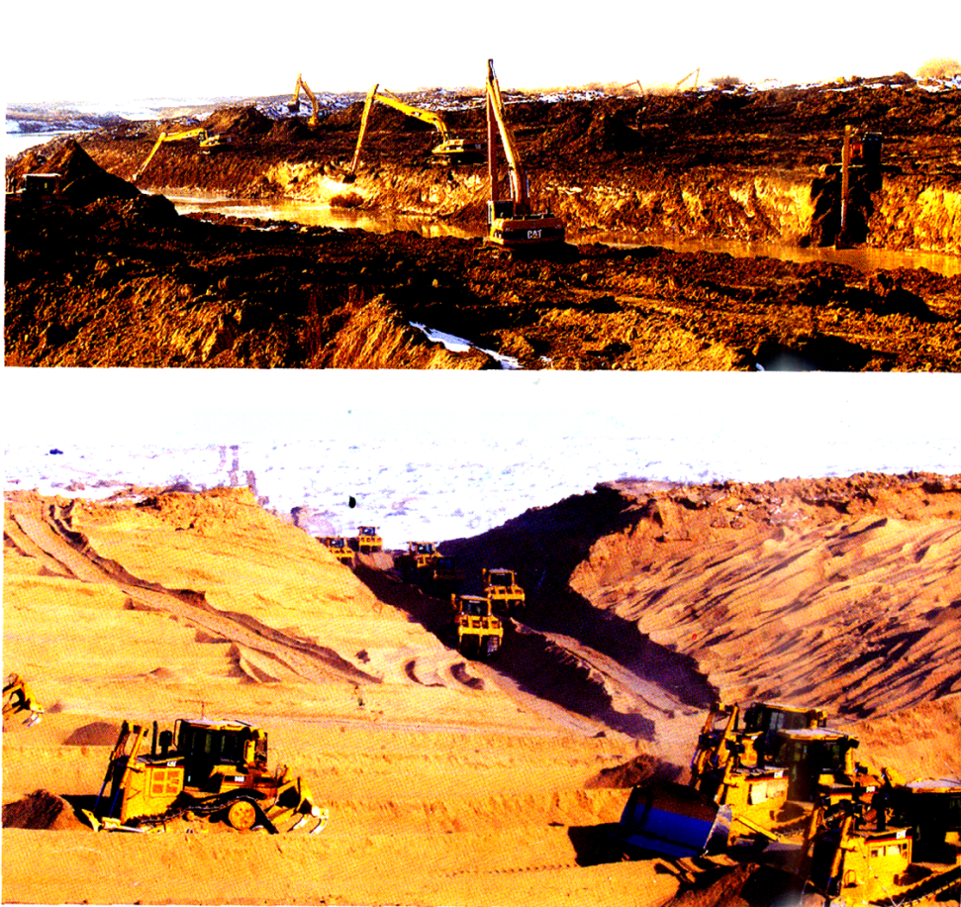
1.1-nji surat. Gurluşyk maşynlary “Altyn asyr” Türkmen kölüniň gurluşygynda.

Synp – gurluşykda ulanylýan ýeri meňzeş bolan maşynlaryň toplumydyr.
Synpça – kesgitli işi ýerine ýetirmek üçin niýetlenenmaşynlar.
Topar – iş düzgüni boýunça meňzeş maşynlar.
Toparça – esasy ululygynyň bahasy bilen çäklenen, gurluş shemasy, iş düzgüni,tehnologik işi ýerine ýetiriş usuly boýunça birleşdirilen maşynlaryň toplumy.
Görnüş – berlen toparçanyň görnüşi.
Görnüşçe – gurluşynyň ýerine ýetirilişi, mysal üçin ýöreýiş gurluşy boýunça tapawutlanýan görnüşiň bir görnüşçesi.
Indeks – berlen görnüşçäniň modeliniň takyk belgisi.
Gurluşyk- gurnama (montaž) işleri üçin ulanylýan maşynlar gurluşyk maşynlaryna we ýol maşynlaryna bölünýärler.
El bilen işledilýän, pnewmatik we elektrik maşynlar ýagny, mehanizirlenen gurallar aýratyn topary düzýärler. Gurluşyk tehnikalaryny uly synplara bölmegiň esasy bolsa, olaryň ulanyş ugrydyr.
Olar ulanyş ugry boýunça aşakdaky synpçalara bölünýärler:
I. Ýer işlerinde ulanylýan maşynlar
II. Göteriji-daşaýjy maşynlar
III. Buraw işlerinde ulanylýan maşynlar
IV. Şmaý (direg) işleri üçin ulanylýan maşynlar
V. Beton we demir-beton işleri üçin maşynlar

VI. Jaýlary tämizleýiş işleri üçin ulanylýan maşynlar
VII. Ýol maşynlary
VIII. El bilen işledilýän maşynlar
Gurluşyk maşynlaryny we enjamlaryny has takyk synplaryna şu aşakdaky şertler boýunça bölýärler. Gurluşyk maşynlary gurluşy , iş organynyň (böleginiň) görnüşi , ýöremek ukyby , herekete getirijiniň görnüşi, öwrülmek derejesi , direniş usuly boýunça has kiçi toparlara bölünýärler. Bulardan başga-da gurluşyk we ýol maşynlarynyň ulanýan ugry we ýeri boýunça umumy synplara bölmek amala ayrylýar.
Iş kadasy boýunça maşynlar wagtal-wagtal (periodiki) we üznüksiz işleýänlere bölünýär. Birinjilere mysal üçin,ýönekeý owradyjylar, ikinjilere konusly, wally, ugry bilen işleýän owradyjylar degişlidir. Ulanylýan energiýasynyň we güýç enjamynyň görnüşi boýunça içinden ýanýan dwigatelli, elektrik, gidrawlik, we bug dwigatelli herekete getirijili görnüşlere bölünýärler. Ondan başga-da garyşyk ulgamly herekete getirijiler gurluşyk maşynlarynda giňden ulanylýar. Ýagny, dizel-elektrik, dizel-gidrawlik, elekrto-pnewmatik we ş.m. herekete getirijili görnüşlerde hem bolýarlar.Ýene- de bu maşynlar stasionar, başga ýere geçirilýänlere we hereket edýänlere (tirkelýänlere we hereket edýänlere) bölünýärler. Uniwersallyk derejesi boýunça uniwersal: dürli tehnologiki işleri ýerine ýetirmek üçin, ýagny iş enjamynyň çalşylýan birnäçe görnüşi bilen üpjün edilen we ýöriteleşdirilen,ýagny diňe bir işi ýerine ýetirmek üçin niýetlenen maşynlar bolýar.
Gurluşyk maşynlaryň we enjamlaryň her topary aýratyn toparçalara bölünýär, ýagny olaryň ýerine ýetirýän işleriniň has kiçi göwrümine degişliler. Mysal üçin, dag däl magdanlary owradýan maşynlar owradyjylara we degirmenlere bölünýärler.
Toparçalar özara tapawutlanýan aýry görnüşli maşynlary öz içine alýar. Mysal üçin owradyjylar ýaňaklilara, konuslylara, wallylara, ugry bilen işleýänlere bölünýärler.
Görnüşçeler maşynyň görnüşi, gurluşy boýunça meňzeş, ýöne daşky ölçegleri, işçi böleginiň ýük sygyjylygy, massasy, öndürijiligi, güýç enjamynyň gurluşy we beýleki ululyklary boýunça tapawytlanýan birnäçe modelleri öz içine alýar. Olar haýsy temperatura çäklerinde işlemäge ukyplydygyna baglylykda iki (2) topara bölünýär.
- Umumy ugurly maşynlar – Bu maşynlar ± 40⁰C temperaturada işlemäge ukyply.
- Ýörite maşynlar – - 60⁰C-dan + 60⁰C temperatura aralygynda işlemäge niýetlenendir.
Ýük göteriji maşynlary hem iş kadalary boýunça synplara bölünýärler.
Ýol maşynlaryna topragy garyjylar, frezalar, ýol garyndylaryny bölüjiler, aswalt ýazyjylar, esaslary bölüjiler, awtogudron guýujylar degişlidir.
Gurluşyk maşynlarynyň we enjamlarynyň kabul edilen bölünilşi aşakda görkezilendir: (Shema 1.2).
Ýer işleri üçin ulanylýan maşynlaryň esasy görkezijileri olaryň ulanyş häsiýetnamasydyr (susagynyň göwrümi, ýük göterijiligi, dartýan güýçleri, öndürjiligi ).
Maşynyň esasy ölçegleri hasaplananda onuň agramy, kuwwaty, daşky ölçegleri, işländäki we hereket edendäki tizligi, iş kadasy, basyşy we beýlekiler hökman hasaba alynýar.
Ýer işleri üçin ulanylýan maşynlaryň iň esasy häsiýetnamasy onuň öndürijiligidir. Öndürjilik üç görnüşde bolýar:
1. Nazary (konstruktiw) öndürjiligi.
2. Tehniki öndürijiligi .
3. Ulanyş öndürijiligi .
Ýer işlerinde işleýän maşynlar iş usuly boýunça aşakdakylara bölünýärler:
1. Wagtal-wagtal işleýän maşynlar.
2. Yzygider işleýän maşynlar
Wagtal-wagtal işleýän maşynlaryň nazary öndürjiligi aşakdaky aňlatma boýunça kesgitlenýär:
Π₀ = 60∙q∙n = 3600q/t_{s} (m³/sag)

Bu ýerde, q - susagyň göwrümi (m³);
n - iş sikliniň sany;
t_{s} - sikliniň dowamlylygy (sek):

t_{s} = t₁ + t₂ + t₃ + t₄

Bu ýerde, t₁ - susagyň gazýan wagty (sek);
t₂ - susagyň ýükli wagty (sek);
t₃ - susagyň ýüki düşürýän wagty (sek);
t₄ - susagyň ýüki düşürip yzyna gelýän wagty (sek);

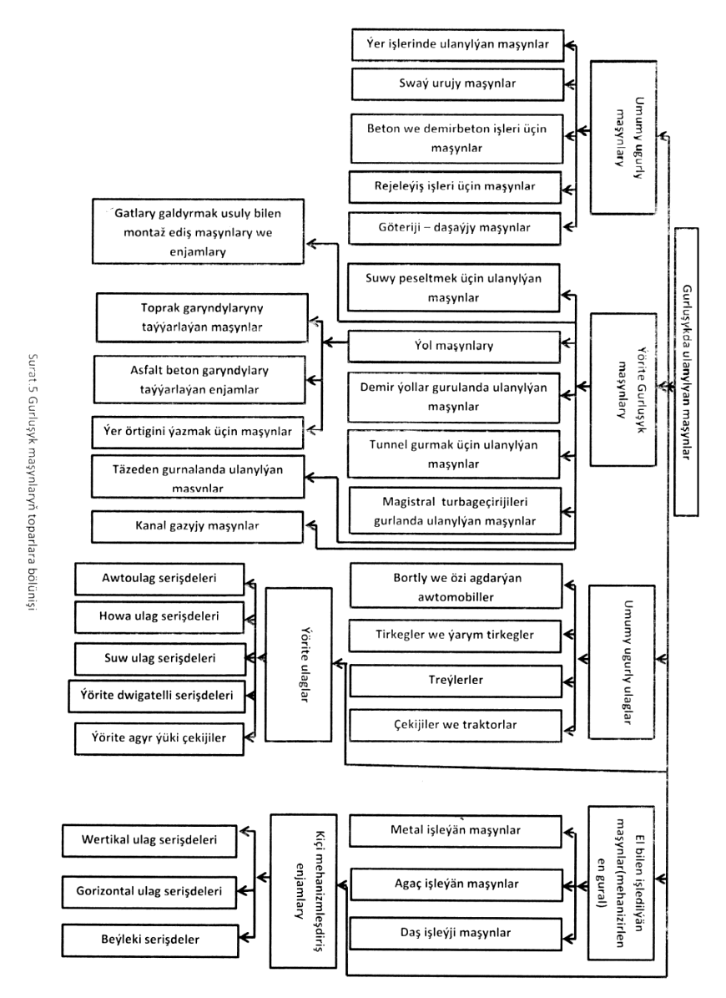

1.2-nji surat. Gurluşyk maşynlarynyň gurluş-ulanyş häsiýetnamalary

Yzygider işleýän maşynlaryň nazary öndürjiliginiň hasaplanylşy:

Π₀ = 3600∙S∙V (m³/sag)
Bu ýerde, S - äkidilýän materialyň kese kesilendäki meýdany (m²);
W - äkidilýän materialyň tizligi (m/sek);
III - tehniki öndürijiligi:

Π_{t} = Π₀∙k (m³/sag)
Bu ýerde, k - öndürjiliginiň arasyndaky koeffisient, ýagny konstruksiýasy bilen maşynyň arasyndaky koeffisient;
IV - ulanyş (ekspluatasion) öndürijiligi aşaky deňleme boýunça hasaplanýar:
Π_{s}= k_{w}∙Π_{t} (m³/sag)

Bu ýerde, k_{w} = 0,85 – maşyn saklanandaky koeffisient.

Udel kuwwatyň sarp edilişi:

N_{s} = N / Π_{s} (kWt·sag/m³)
Bu ýerde, N - maşyn işlände enjamlaryna sarp edilýän kuwwaty (kWt);

Udel metal sarp edilişi:
G_{s} = m / Πs (kg∙sag/m³)
Bu ýerde, m - maşynyň agramy (kg);
Topragy pytratmagyň usullary.
Toprak kiçijek mineral bölejiklerden düzülip, onuň aralary suw we howa arkaly doldurylandyr.
Topraklaryň häsiýetleri üç topara bölünýar:
1 - gaty häsiýet; 2 - ergin häsiýet; 3 - gaz görlüşli häsiýet;
Gaty häsiýet - bu özünde topragyň dürli ölçeglerde bölüp, toýun görnüşli iriligi 0,05…0,005 mm we çäge görnüşli iriligi 2…0,05 mm aralygyndaky topraklardyr.
Topragyň fiziki häsiýetleriniň görnuşleri.
1. Topragyň çyglylygy:
Bu ýerde, g_{b} - toprakdaky suwuň agramy;
g₂ - topragyň gury agramy.
2. Topragyň dykyzlygy:
bu çyg topragyň göwrüm agramy (g/sm³);
3. Baglanyşygy - käbir bölejigiň birek-birekden aýrylyşy.
4. Ilişmeklik -topragyň käbir böleginiň molekula arkaly baglanşygy.
5. Şepbeşikligi - topragyň başga bir materiala ýelmeşmegi.
6. Ýylylyk geçirijiligi - topragyň himiki häsiýetine we düzümine baglydyr.
7. Öýjikler - topragyň arasynda we özündäki öýjikler.
Topragyň mehaniki häsiýetleri
1. Gatylygy - Toprak aljak bolnanda onuň enjama görkezýän garşylygy.
2. Berkligi - Toprak alynanda onuň berkligi.
3. Gyşarma burç - Ýumşadylan toprak ýere dökülende onuň gyşarma burçy.
4. Topragyň düzümi - Toprak alnanda bölejikleriň iriliginiň ölçegleri.
5. Ýumşadylmagy - Topragyň ýörite enjam bilen ýumşadylmagy.
6. Toprak kesilende onuň berkligi.
Topraklary öz aralarynda prof. Dombrowskiý 9 topara böldi. Olar özüniň gatylygy, berkligi bilen tapawutlanýar.
Dag magdanlary alynanda aşakdaky usullar bilen alynýar:
1. Mehaniki - Sarp edilýan energiýa 0.2-1.7 kWt·sag/m³.
2. Gidrawliki usulda - Ýörite suw bilen ýuwulanda sarp edilýän energiýa 0.-4-kWt·sag/m³.
3. Partladyp alynanda - Sarp edilýan energiýa 0.8-1.1 kWt·sag/m³.
Ýer gazyjy maşynlaryň iş enjamlarynyň görnüşleri:
1. Diş, buldozeriň pili, ekskawatoryň dişli susagy, ekskawatoryň ýarym aý şekilli enjamy, skreperiň susagy,greýderiň pili.
Bu maşynlaryň iş enjamlarynyň ölcegleri:
1. Göni dişli – uzynlygy - L, ini - B.
2. Tegelek dişli – Tegelegiň diametri - D.
3. Susak - susagyň göwrümi - q, ini - B, beýikligi – H, uzynlygy – L.
4. Diş - ini - B, uzynlygy - L we dişleriň aralygy.

Barlag soraglary

1. Gurluşyk maşynlary nämäniň esasynda toparlara bölünýär?
2. Topragyň mehaniki häsiýetnamalaryna nämeler degişli?
3. Topragyň fiziki häsiýetlerine haýsylar degişli?
4. Topragyň çyglylygy nähili kesgitlenýär?
5. Topragyň dykyzlygy nähili kesgitlenýär?

